Stephen LEMERCIER

Ingenieur senior R&D

Détails personnels
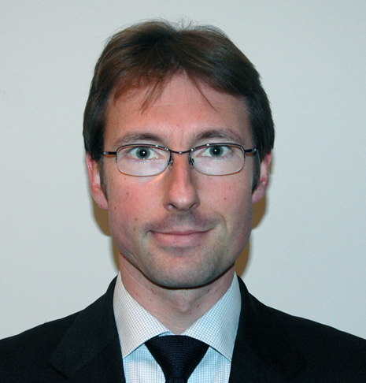
Age : 36 ans
Adresse : 659 chemin des Soullières
06410 Biot
Téléphone : 06 84 75 76 48
Email : stephen.lemercier@gmail.com
Etat Civil: Marié

Compétences
- Gestion de projet
- Technologies innovantes
- Intégration de systèmes
- Gestion de la qualité
- Expertise technique et de planification
- Vaste capacité de recul, d’analyse, conception, modélisation et réalisation
- Capitalisation, mutualisation et transmission de l’information

Autres points d’appui
- Ouverture d’esprit et curiosité naturelle – grande capacité d’écoute
- Souplesse intellectuelle et facilité d’adaptation humaine
- Inventivité, vision alliant expertise technique et de process.

Parcours professionnel

2007–2010 – Amadeus (Sophia Antipolis) – Consultant IT (Astek)
Consultant “IT”: industrialisation logicielle – Qualité et processus

Sep 2009 – aujourd’hui Amadeus – Process Management and Organization
Responsable de la migration CMMI Niveau2 (partie Configuration Management) ; suivi Qualité ; Mise à jour, adaptation et déploiement du cycle de vie logiciel (convergence inter-projets) ; suivi et amélioration des processus techniques et des outils. Expert en processus du cycle de vie logiciel.
Mar 2007 – Sep 2009 Amadeus – Gestion de l’Intégration (produit e-Travel Management)
Responsable de la phase d’intégration logicielle (coordination de la livraison du code, assurance qualité, suivi des plan, anticipation et mise en place de plan d’action proactifs),
Développement et amélioration des outils (monitoring opérationnel)

2004–2006 – Accenture (Sophia Antipolis) - Chef de projet R&D
Chef de projet dans les domaines internet et architecture composants – R&D (RFID, e-paper, mobilité, multimédia)
Mai 2005 – Dec 2006 Louvre – Guide Multimédia pour l’exposition Ingres (Paris)
Chef de projet - réalisation d’un guide interactif multimédia, via RFID, dans le cadre de la stratégie « Mobilité » du Louvre. Gestion de nombreux fournisseurs (US, Europe), analyse de données, mise en place et opérations dans un environnement sensible, déploiement sur 130 appareils, gestion d’une équipe de 6 personnes (staff technique et culturel).

Mai 2004 – Mai 2005 Accenture Technology Labs (Sophia Antipolis)
Projets R&D, utilisant de nouvelles technologies (RFID, papier électronique). Conception et réalisation, test et déploiements, interface avec des systèmes existants, interaction avec fournisseurs, veille technologique :
- CNP portal prototype – Agrégation et analyse de données, interaction inter-systèmes, e-Sante
- Electronic Paper – Rédaction d’un Livre blanc (« White paper ») : analyse et vision d’Accenture
- Physical Media Tracking – Prototype mobile de démonstrations RFID simulant un magasin
- Banque du future – Nouvelles applications utilisant des badges clients RFID dans une agence.

Jan 2004 – Mai 2004 Web Services Toolkit
Conception et réalisation d’un outil et d’un tutoriel visant à donner une formation technique sur la mise en place de WebServices. Exemples concrets de différents aspects des WebServices, basés sur des technologies Open-Source.

1998–2003 – Andersen Consulting (Sophia Antipolis) – Ingénieur système
Consultant technique dans les domaines internet et architecture composants

Oct 2001 – Dec 2003 Société Générale Investment Banking (Paris)
Mise en place d’un nouveau système de gestion des transactions (front, middle et back-office). Prototypage, architecture de développement, gestion de l’infrastructure, déploiement, conception et réalisation de diverses fonctionnalités du métier bancaire, intégration de progiciel (Calypso). Relation technique avec société tierce, coaching des membres juniors de l’équipe.

Sept 2000 – Août 2001 Nokia (Helsinki, Finlande)
Architecture d’exécution : Mise en place d’une plateforme technique standard pour les services internet/intranet de l’entreprise ; framework techniques réutilisables, tests fonctionnels et de performance. Interaction permanente avec différentes équipes Nokia

Sept 1999 – Août 2000 OneSwoop (Sophia Antipolis, Londres, Meggen (Suisse))
Conception et réalisation d’un site de vente de voiture online, à travers l’Europe. Mécanisme d’enchères, sections client, concessionnaire et administrative, gestion des commandes.

Oct 1998 – Août 1999 Value Planning Toolkit (Sophia Antipolis)
Conception et réalisation d’une application web visant a identifier les opportunités d’amélioration au sein d’entreprises de télécommunications (indicateurs de performance).

Formation

1992 – 1997 – INSA LYON – ingénieur génie productique
1995 – 1996 – Ecole Polytechnique de Montréal (année d’échange)
1992 – Baccalaureat C – mention « Bien »

Langues

Anglais - courant
Allemand - connaissances universitaires

Compétences techniques

Languages Java, J2EE, .Net, SQL, HTML, XML, ASP, Web Services, SOAP, Axis
Outils WebLogic, Oracle, Afaria, Clearcase
Methodes CMMI Model
Solutions RFID: SUN’s RFID solution, Savant architecture, EPC
Architectures Architectures de développement, d’exécution, d’opérations

Autres activités

Cinéma, lectures, photographie, voyages, plongée, improvisation théâtrale

